Tekstarbejde 1

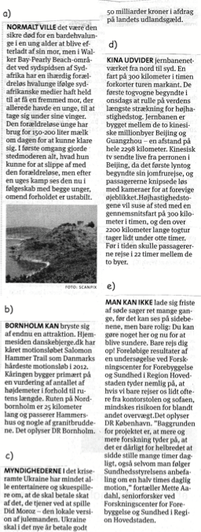 | 1. Find den rigtige overskrift?  a. Du skal stå op hver halve time___  b. Længste lyntogsstrækning åbner___  c. Ukrainsk julemandsskat___  d. Danmarks hårdeste motionsløb___  e. Hval adopteret___  2. Svar på spørgsmålene:  a. Hvor mange liter mælk har en hvalunge  brug for?  b. Hvor afvikles motionsløbet  “Salomon Hammer Trail”?  c. Hvad menes der med “Did Moroz”?  d. Mellem hvilke byer kører det nye tog?  e. Hvordan kan man undgå overvægt?  3. Læs og skriv om  Hammershus.  Brug dette link:  http://da.wikipedia.org/wiki/Hammershus

